☐ Mère ☑ Père ☐ Autres
☑ Mère ☐ Père ☐ Autres

rouff
Dupont

Jean
mia

12 rue de Paris
12 rue de Paris

lyon
Lyon

hugo.rouff@lyceefulbert.fr
mia@gmail.com
0123456789
0639258147
0614725839
0205455623
0147258369
0625839147
☑
☑

oui
foot

Signature obligatoire du responsable légal :
Identité des responsables
1) Responsables légaux

 | Père Mère Autre |  | Père Mère Autre  Préciser :…………  Autorisez-vous la communication de votre adresse aux associations de parents d’élèves : oui/non  Nom : ………………………………………….  Prénom : ……………………………………….  Adresse : ……………………………………….  ………………………………………………….  Commune………………………………………
Préciser :…………

Autorisez-vous la communication de votre adresse aux associations de parents d’élèves : oui/non

Nom : ………………………………………….

Prénom : ……………………………………….

Adresse : ……………………………………….
………………………………………………….
Commune………………………………………
 | Courriel : ………………………………………. Téléphone Domicile :………………………….. Téléphone Travail :…………………………….  Téléphone Mobile………………………………  Acceptez-vous les SMS |  | Courriel : ……………………………………… Téléphone Domicile :………………………….. Téléphone Travail :…………………………….  Téléphone Mobile………………………………  Acceptez-vous les SMS
 | Profession : ……………………………………. |  | Profession : …………………………………….
2) Si l’étudiant est indépendant ou majeur responsable
Autorisez-vous la communication de votre adresse aux associations de parents d’élèves : oui/non

Adresse : ………………………………………. Téléphone Domicile :……………………………………
………………………………………………….
Commune……………………………………… Téléphone Mobile de l’élève……………………………… Courriel : ………………………………………. Acceptez-vous les SMS

Académie d’Orléans-Tours Lycée FULBERT
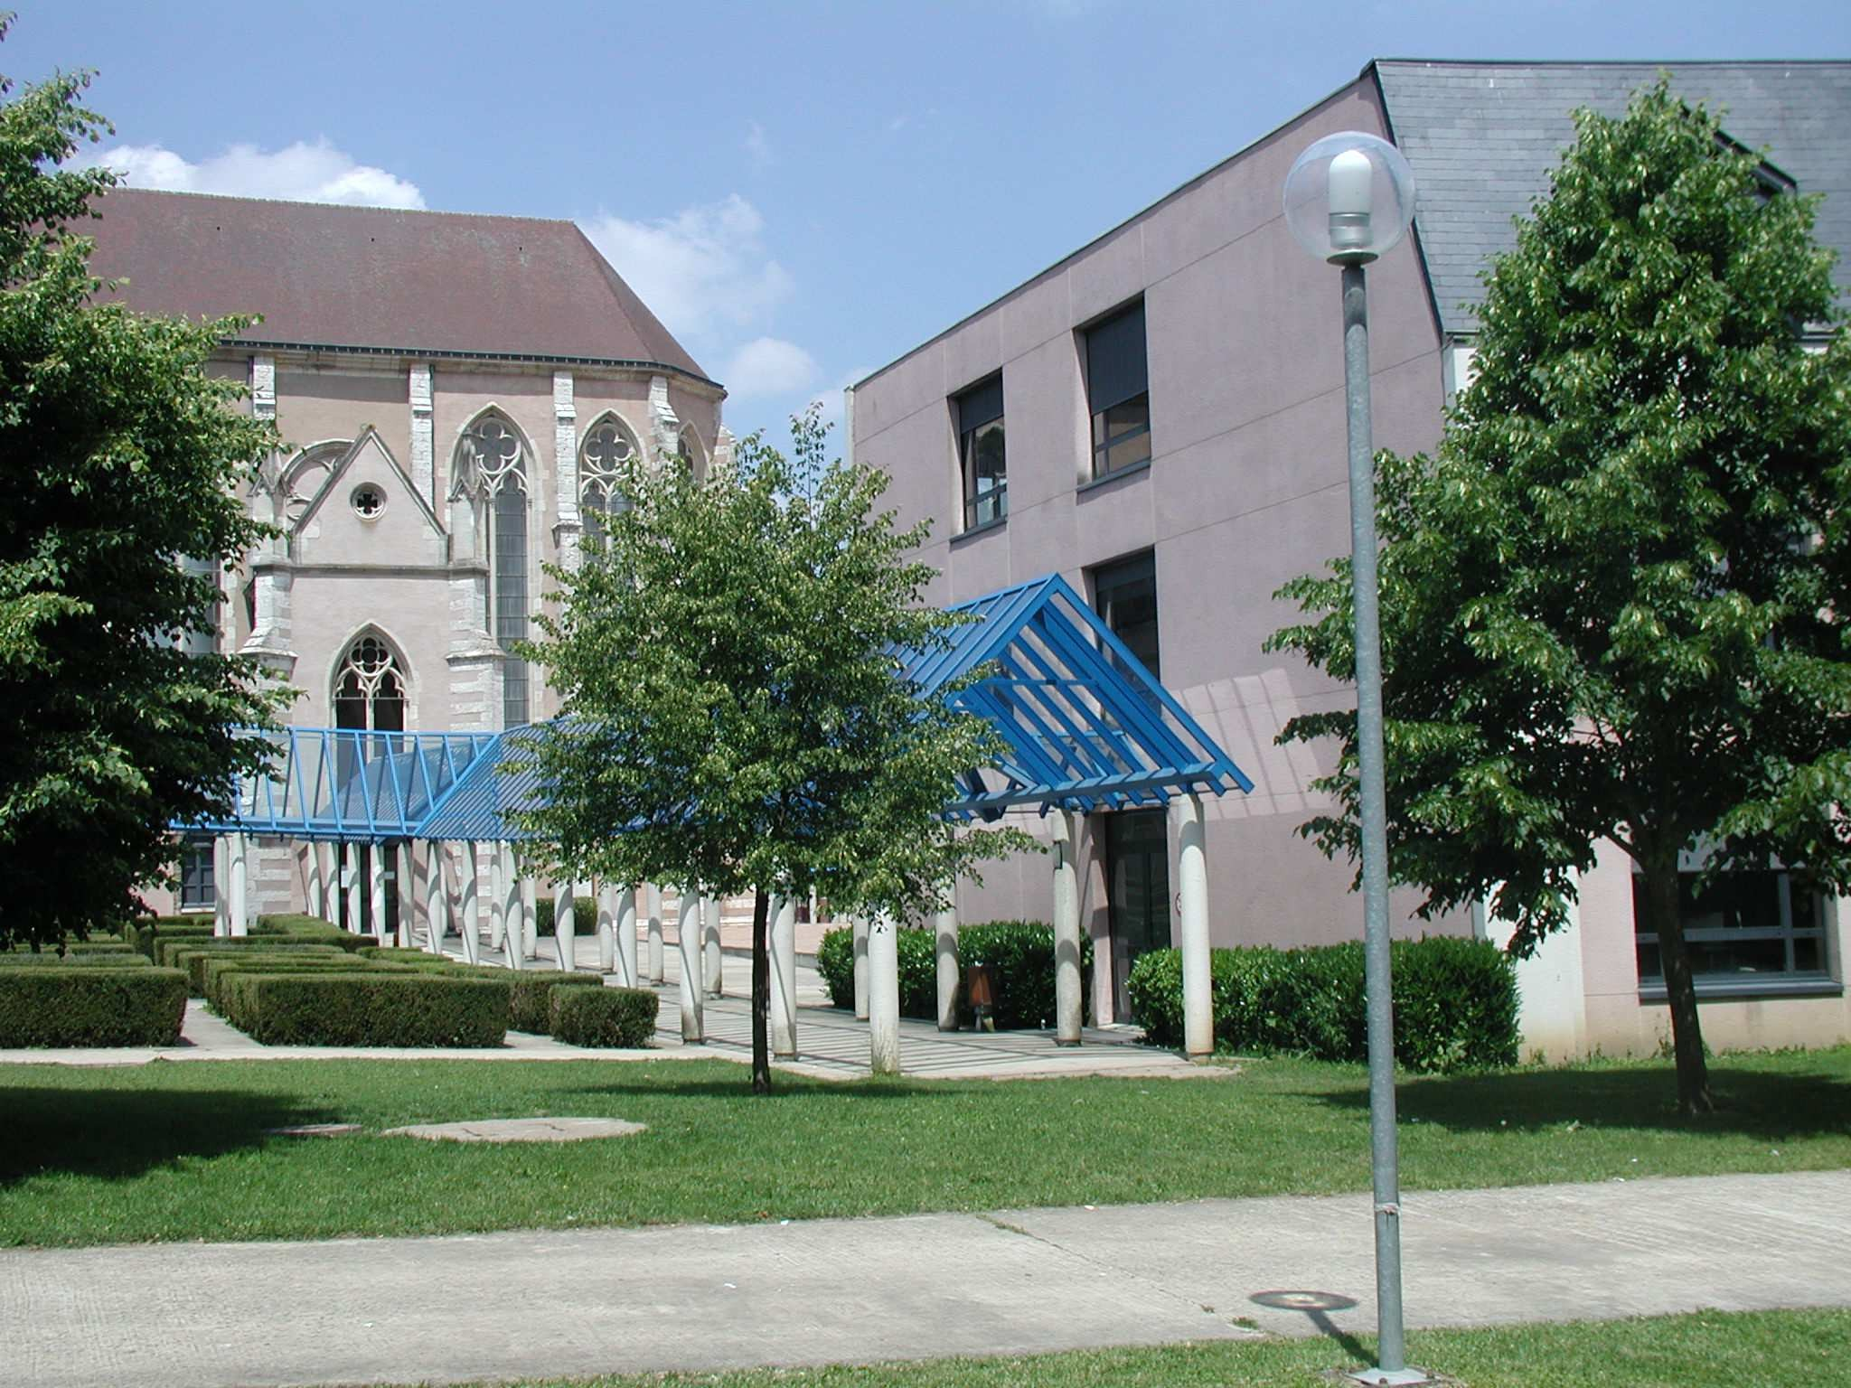
Année scolaire 2025/2026

DOSSIER INSCRIPTION BTS

Fiche de renseignements de l’étudiant
 |  |  |  |  | Identité de l’étudiant
Nom (en majuscule) : ……………………………. Prénoms :…………………………………..…..
N° Sécurité Sociale :………………………….
(Seulement pour les apprentis)

Date d’entrée :…/…/… Sexe : ………….. Nationalité :………………..…

Né(e) le :…/…/…..… Département :……. . Commune : ……………………
(de naissance) (de naissance)
Téléphone Mobile Elève :……………....… Courriel Elève :…….……………………..…………
Scolarité de l’année d’Inscription
Redoublement BTS :

Régime : Externe Demi pensionnaire à l’Unité Demi pensionnaire au Forfait 4J
5J

Transport : oui/non Type : Train Bus Autres

N° d’immatriculation du véhicule (si utilisation du parking)
Classe : BTS 1ère année Spécialité :…………………………………….……

Langues :
LV1………………………………….……….. LV2 (facultatif : Espagnol) :………………….
Scolarité des 2 années antérieures
 | Année Scolaire | Classe | Langue LV1 | Langue LV2 |  | Option |  | Etablissement
Dernier diplôme obtenu :
……………………………………………………………………………………………….

Rouff
Hugo

12345678901234

M
Français

23/04/2004
75
f

0601020405
hugo.rouff@lyceefulbert.fr

Non

☑ Tickets ☐ Externe

BTS SIO
Anglais
aucune
AB-111-CD
2024-2025
2023-2024
term
premiere
Anglais
Anglais
Espagnol
Espagnol
1
1
f
fr
bac générale
Oui
Voiture

